REQUERIMENTO Nº 84/2020

Requer informações acerca da manutenção/tapa buraco, na Rua José Franco, na altura do numero 37, bairro Jardim das Orquídeas.

Senhor Presidente,
Senhora Vereadora,
Senhores Vereadores.

CONSIDERANDO que os Princípios que regem a Administração Pública, esta descritos no artigo 37 da Constituição Federal.

CONSIDERANDO que a transparência é um dever dos órgãos públicos e o cidadão tem direito ao acesso às informações.

CONSIDERANDO que cabe ao Poder Legislativo, dispor sobre as matérias de competência do Município, especialmente assuntos de interesse local.

CONSIDERANDO a função de fiscalização dos atos do Poder Executivo, abrangendo os ATOS ADMINISTRATIVOS, de gestão e fiscalização financeira e orçamentária do município.

CONSIDERANDO que além das votações, os vereadores também têm o PODER E O DEVER DE FISCALIZAR A ADMINISTRAÇÃO, cuidando da aplicação dos recursos e observando o orçamento. É dever do PODER LEGISLATIVO acompanhar o Poder Executivo, principalmente em relação ao cumprimento das leis e DA BOA APLICAÇÃO E GESTÃO DO DINHEIRO PÚBLICO.

REQUEIRO que, nos termos do Art. 10, Inciso X, da Lei Orgânica do município de Santa Bárbara d’Oeste, combinado com o Art. 63, Inciso IX, do mesmo diploma legal, seja oficiado o Excelentíssimo Senhor Prefeito Municipal para que encaminhe a esta Casa de Leis as seguintes informações:

- O Prefeito Municipal e o Vice - Prefeito tem ciência do estado de abandono que se encontra a Rua José Franco, na altura do numero 37, bairro Jardim das Orquídeas?

- Caso vossas excelências e setor competente estejam tomando ciência através do presente requerimento, informar quais medidas serão tomadas para solucionar o problema, bem como o prazo do inicio e término das intervenções/melhorias no local;

Plenário “Dr. Tancredo Neves”, em 28 de fevereiro de 2020.

ISAC SORRILLO
-Vereador-
Santa Bárbara d’Oeste

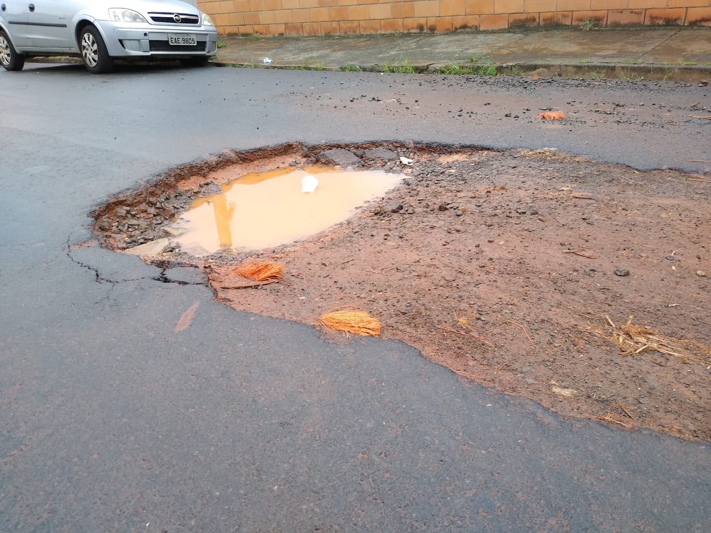

ISAC SORRILLO
-Vereador-
Santa Bárbara d’Oeste

